empty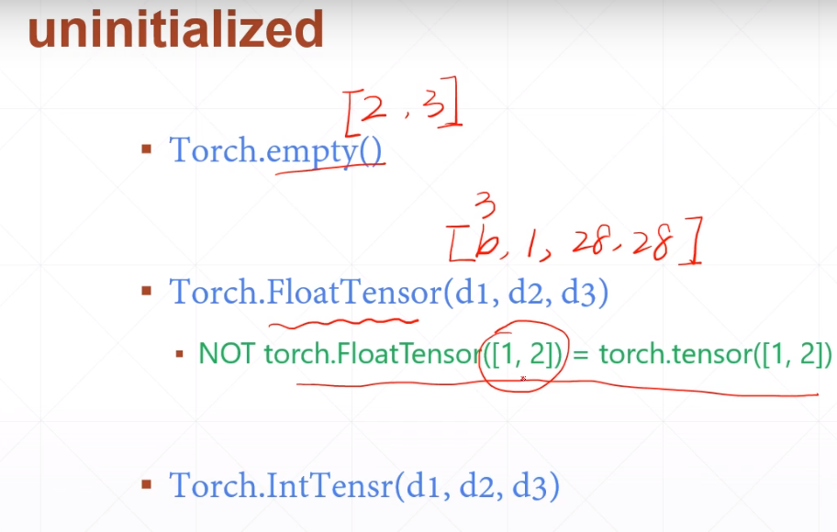 随机初始化

Tensor 大写+维度

torch.Tensor(d,d,d,d)

数字非常不规则

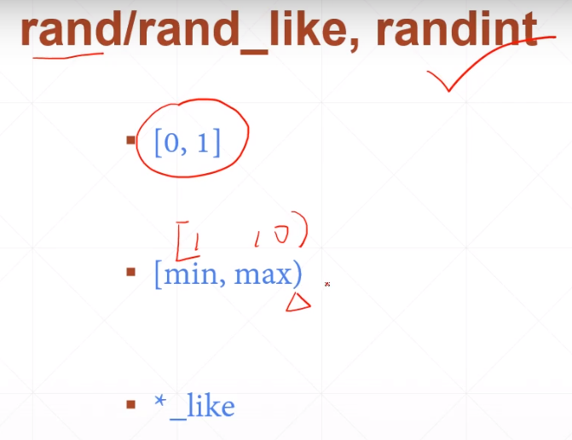

rand(0,1)/randint(a,b)

randn(0,1)/randn()